2026 第八届全球校园人工智能算法精英大赛
算法创新赛 · AI＋学科交叉

技 术 报 告

面向轮机工程管路巡检的
微滴检测与疑似漏液复核系统

—— 轻量边缘增强 · 跨尺度门控 · 人工复核留证 ——

作品名称 | 巡检者 · 管路微滴检测与复核系统
参赛编号 | AIC-2026-89565014
技术状态 | 视觉检测与人工复核软件系统（可运行）
模型版本 | 20261019-stable-v1
文档日期 | 2026 年 10 月 19 日

本报告数据均来自项目实测记录；未完成项已在正文中明确标注。

摘 要
本项目面向轮机工程管路巡检实训场景，针对“可见微小水滴识别”与“疑似漏液人工复核”两个环节，构建了一套可本机运行的视觉辅助系统。算法以 YOLOv8n 为基线，在 P3 检测路径上引入自研 CSEdgeGate 模块，将固定 Sobel 边缘响应、可学习深度纹理分支与来自 P4 特征的跨尺度空间门控进行融合，以残差形式回注主干特征。系统侧实现图片检测、视频候选区域提示、事件证据留存、人工复核与记录导出，形成“观察—判断—复核—记录”的完整闭环。
现有数据集共 1054 张图像（1031 张训练、23 张开发验证），标注目标 978 个。定稿权重为 3,022,725 参数、24 层、含 CSEdgeGate 模块。在 23 张开发验证图上，标准模式取得 TP/FP/FN = 11/2/7（精确率 84.6%、召回率 61.1%），图片局部复核模式为 13/2/5（精确率 86.7%、召回率 72.2%）。工程侧完成单元测试、端到端验收、稳定性与并发安全测试，累计 95 项检查全部通过。
本报告严格区分“已完成的内部验证”与“尚未完成的独立验收”：开发验证集已多次参与调参，不构成独立盲测；标签尚未完成独立人工验收；轮腿机器人实机接入、跨设备泛化与教学成效试点均属于后续工作。

关键词：管路巡检；微滴检测；CSEdgeGate；跨尺度门控；人工复核；YOLOv8n

一、项目概述
1.1 背景与意义
轮机工程管路巡检实训要求学习者识别接头、阀件及管壁附近的异常线索，并结合设备工况判断是否需要进一步检查。实际场景中，微小悬挂滴、金属反光高光与正常出水容易相互混淆，仅凭模型给出的检测框或置信度分数并不足以完成故障定性。图像辅助工具的真正价值，在于提供可复核的观察位置与可追溯的证据链，帮助学习者解释自己判断的依据。
本项目将计算机视觉引入巡检图像分析环节，以“可见独立水滴”为检测对象，围绕“候选提示—工况判断—人工复核—证据记录”组织系统。轮腿机器人是后续的图像采集与巡检承载平台；当前阶段先完成可独立运行、可复现验证的视觉软件，避免将平台设想等同于实机成果。
1.2 核心目标与成果边界
本项目设定了三个层次的目标：
- 工程目标：实现图片检测、视频大致位置提示、事件证据保存与人工复核的完整流程。
- 研究目标：检验“固定边缘 + 轻量纹理 + 跨尺度门控”这一轻量组合是否适合微滴小目标。
- 教学目标：支持实训中的对照观察与错误分析，而非替代学生或教师完成故障结论。
本版已具备本机文件输入、模型推理、结果展示、事件证据、人工结论与报告导出能力；尚未完成机器人通信与控制、真实机舱泄漏正样本验证、跨设备稳定性测试或课堂效果试点。
边界声明：检测到水滴不等于确认设备漏液；模型输出是候选位置，不是故障结论；未检出也不代表设备无泄漏。
二、需求分析
2.1 学科专业与使用环节
学科定位为轮机工程，专业方向为船舶机舱管路与设备巡检，应用环节为实验实训中的视觉观察、异常线索分析与复盘。在这一分工中：计算机视觉负责提供微滴候选位置，专业知识负责解释正常出水、预期干燥等工况，人工复核承担最终的故障判断责任。
2.2 痛点证据与需求映射
从项目自有数据可以观察到两个具体现象：其一，在 978 个标注框中，有 48 个在原图中的短边不足 8 像素，缩放到 640 输入后更加微小，直接体现了小目标定位的困难；其二，在 165 张重点复核图中，仍有 57 张在目标边界或完整性上存在疑点，说明细颈、反光与极小亮点需要统一标注口径。
上述是项目自身的数据案例，不能作为行业调研统计或教学效果数据使用。

实训环节中的问题 | 系统的响应方式
微滴细小且背景复杂 | 轻量检测 + 可选局部放大，结果供人复核
正常出水与异常滴漏易混 | 记录设备工况，保留“候选”与“人工结论”的区别
观察结果难以追溯 | 保存原图、媒体时间、模型版本与完整复核历史
模型输出易被当作结论 | 界面持续显示证据与局限声明，未检出≠无泄漏
表 1 实训问题与系统响应映射
三、解决方案设计
3.1 系统总体架构
系统采用数据、算法、事件与展示四层衔接的本机架构。图片或视频进入检测服务后，由 GPU（或 CPU 参考模式）模型生成候选，再形成供人工判断的证据记录。图片局部复核与视频区域提示分别实现，避免将两者的检出能力混算。
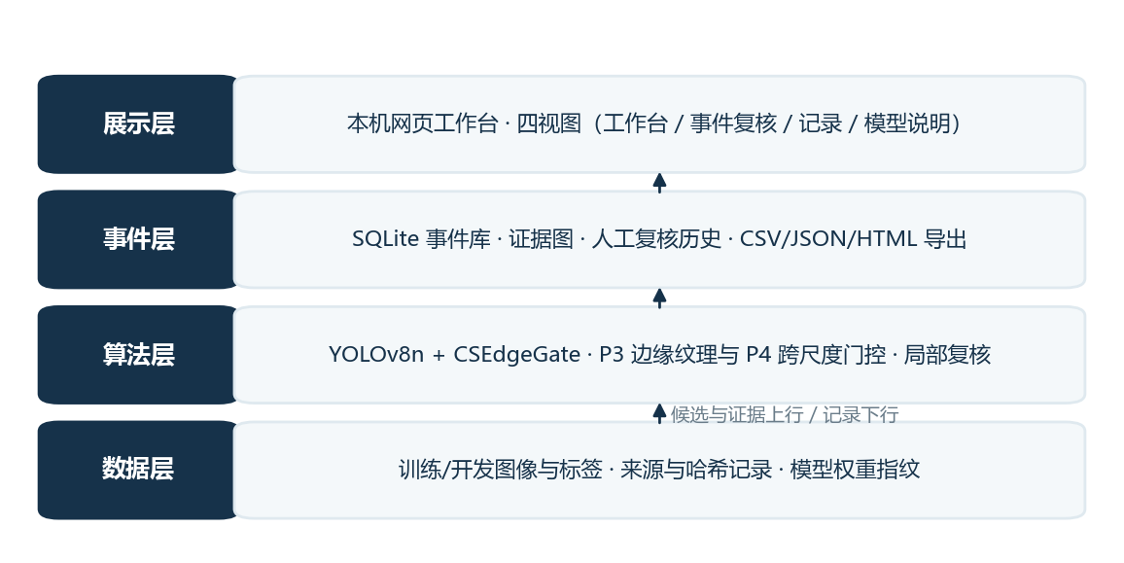
图 1 系统总体架构与当前实现边界
层次 | 当前实现 | 与实训需求的对应
数据层 | 输入文件、来源与标签清单、SHA-256 记录 | 保存观察材料与版本信息
算法层 | YOLOv8n + CSEdgeGate，GPU/CPU 推理 | 给出可辨微滴候选位置
辅助复核 | 图片多裁片局部复核、视频区域与视角规则 | 帮助观察局部与相邻帧线索
事件层 | SQLite 事件库、证据图、复核历史 | 支持记录与复盘
展示层 | 本机网页、CSV/JSON/HTML 导出 | 支持演示与教师检查
表 2 系统分层实现
3.2 CSEdgeGate 算法模块
该模块接入送往检测头的 P3 分支，同时接收 P3 特征与 P4 上下文。P3 保留较高空间分辨率，P4 作为较粗粒度的条件信号，设计意图是让新增的边缘与纹理残差受上下文调节，从而避免在强反光与纹理区域产生无差别响应。
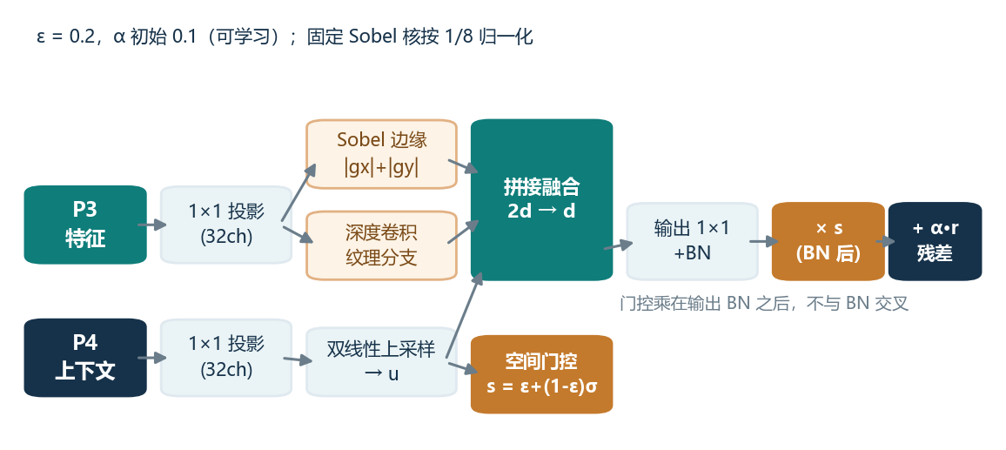
图 2 CSEdgeGate 结构：P3 边缘纹理增强与 P4 跨尺度门控
设 P3、P4 输入为 x₃、x₄，φ₃、φ₄ 为 1×1 卷积、批归一化与激活构成的投影，隐通道数 d=32。边缘分支使用固定 Sobel 核逐通道处理投影特征，以绝对梯度和构造边缘响应：
E = |Gx ⊛ φ₃(x₃)| + |Gy ⊛ φ₃(x₃)|
纹理分支 T 采用深度可分离卷积；融合层 F 拼接边缘与纹理后降维，输出层 O 恢复 P3 通道数。P4 经投影与双线性上采样形成 u，与 v 拼接后生成单通道空间门控：
s = ε + (1 − ε) · σ( Conv( [v , u] ) )
其中 ε 固定为 0.2，作为门控下界；α 是初始值为 0.1 的可学习残差系数；主路径 x₃ 保留。门控在输出批归一化之后乘入残差，最终输出为：
y = x₃ + α · ( r ⊙ s )
3.3 与已有方法的关系及本项目定位
本项目将固定边缘、轻量纹理、P3/P4 条件门控组合到 YOLOv8n 的 P3 检测路径，并把候选检测与专业工况复核衔接起来，形成面向管路微滴任务的完整方法链路。需要明确的是：Sobel 算子、残差连接与注意力门控均为已有技术，Gated-SCNN 等工作已提出形状与语义门控融合思想。本项目的贡献在于“针对微小水滴检测的特征融合与工程组合”，而非提出全新的网络机制。
3.4 数据与标注规则
当前数据为 1054 张公开来源筛选图及补充素材（1031 张训练、23 张开发验证），类别统一为 droplet。正样本与空标签背景分开统计；空标签的含义是“图像中未见可确认的独立滴”，而不是“设备物理状态正常”。
划分 | 图像数 | 标注框 | 用途说明
训练 | 1031 | 960 | 模型参数学习
开发验证 | 23 | 18 | 调参与内部对照（已被反复使用）
合计 | 1054 | 978 | ——
表 3 数据集划分与标注规模
标注口径限定为“可辨独立滴或悬挂滴”；连续水柱、湿斑、积水、金属与反光不直接标成滴；无法确定的亮点保留为疑点，不以模型框反向制造标签。AI 辅助标注及来源标注尚未完成独立人工验收。
四、方案可行性
4.1 技术可行性
系统已在 Windows 本机完成端到端运行验证：模型加载、单图推理、事件入库、人工复核、三种格式导出均为实测通过。推理框架使用项目内隔离的 Ultralytics 源码副本与自定义模块，不依赖外部 pip 版本的 ultralytics。
验证项目 | 环境 | 结果
模型权重加载 | Windows / CPU | 通过（SHA-256 与说明一致）
单图检测（640） | CPU | 中位 51.7 ms
单图检测（960） | CPU | 约 120 ms
图片局部复核 | CPU | 约 210–230 ms
事件入库与复核 | SQLite | 通过（含乐观锁冲突测试）
HTML/JSON/CSV 导出 | 本机 HTTP | 通过
表 4 本机技术可行性验证
4.2 经济可行性与资源成本
成本项 | 本版条件 | 推广时需核算的内容
计算设备 | 使用已有 GPU 笔记本，无新增采购 | 不同电脑的显存、驱动与耗时实测
软件与模型 | Python 与开源计算机视觉组件 | 遵循组件许可，自定义模块随包提供
素材与标注 | 复用已有 1054 张数据 | 授权核实、人工统一标注与复核工时
运维与存储 | 本机服务，原文件及证据留存 | 视频保留期限、磁盘与备份容量
机器人接入 | 本版未实施 | 相机、接口、通信、端侧算力与测试
表 5 成本结构与推广核算项
4.3 复用与落地路径
同类院校可复用图像导入、候选复核与证据记录流程，替换为授权的课程案例，并由专业教师制定工况解释与标注口径。复用条件是可运行环境、明确的数据许可、实际验收人员及课程任务设计；不得把现有内部结果直接迁移为其他场景的精度承诺。
五、项目实施
5.1 已完成的实施过程
阶段 | 已完成交付 | 验证状态
需求收敛 | 独立微滴目标与人工复核边界 | 已排除水柱、积水等不同任务
数据整理 | 1054 图及来源、标签、哈希记录 | 格式通过；标签仍需独立验收
算法实现 | A0/A2/A3 对照与 CSEdgeGate | GPU 运行与权重保存重载通过
系统联调 | 图片、视频、复核、事件与导出 | 本机工程检查通过
工程加固 | 稳定性、并发安全、性能优化 | 95 项检查全部通过
方案定稿 | 主模型、功能与边界说明 | 固定于 2026 年 10 月 19 日
表 6 实施阶段与验证状态
5.2 软件工程验证
除算法指标外，本项目对软件系统本身进行了系统性验证，覆盖功能正确性、并发安全、异常输入与长时间运行稳定性。这些检查验证的是“系统可运行、可追溯、可复现”，不代表检测精度，也不代表机器人实机可靠性。
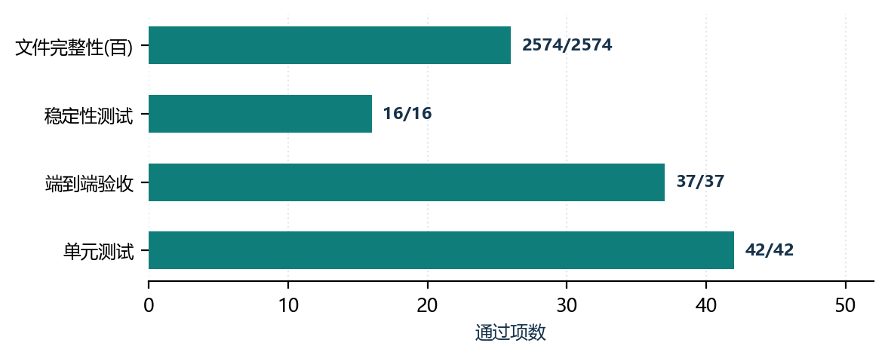
图 3 工程验证结果（2026-10-19，本机 CPU 环境）
验证类别 | 方法 | 结果
单元测试 | unittest 全量用例 | 42 项通过，1 项条件跳过
端到端验收 | HTTP 接口与业务流程 | 37/37 通过
稳定性测试 | 并发、竞态、资源、soak | 16/16 通过
文件完整性 | SHA-256 逐文件校验 | 2574/2574 一致
连续运行 | 20 个检测任务采样 | 线程零增长，内存稳定
重启恢复 | 伪造运行中任务后重启 | 自动标记 interrupted，数据保留
并发安全 | 6 线程同时开始检测 | 仅 1 个任务被接受
数据安全 | 5 线程同时复核同一事件 | 仅 1 次写入成功（乐观锁）
输入校验 | 8 类畸形/恶意请求 | 全部按预期拒绝
表 7 软件工程验证明细
在验证过程中发现并修复了以下工程缺陷，可作为系统可靠性的佐证：
- 连续检测线程泄漏：原实现每个任务新建线程，推理框架为每个新线程建立线程池且不回收，实测约增加 7 个系统线程/任务；改为持久单工作线程后，20 个任务线程数零增长。
- 区域提示模式缺失依赖：轻量包曾缺少区域时序模块，界面仍开放该选项导致必然失败；改为能力探测后，模块存在才开放，缺失时明确提示。
- 端口重复启动：Windows 下第二个实例可绑定同一端口并互抢任务；改为禁止端口复用，占用时明确提示退出。
- 加载阶段无法停止：模型加载期间点击停止会被状态覆盖；改为保持“已停止”终态。
- 任务记录接口性能：每次请求重读全部任务 JSON，任务积累后并发 p50 达 455 ms；改为缓存与快照后降至 16 ms。
5.3 资源与复现保障
项目保留完整运行环境记录、隔离算法源码、自定义模块、数据清单、模型权重指纹与全部验证结果文件。网页默认使用标准检测，局部复核由用户主动选择。原模型权重、事件与人工复核历史均保留，未通过对照的候选不直接替换工作台。
复现边界：轻量交付包包含推理所需全部代码与权重，可复现检测与复核流程；训练脚本与完整消融日志未随包提供，因此本报告不宣称训练流程可完整复现。
5.4 团队协作与专业接口
项目协作接口围绕专业需求审阅、算法与数据验证、系统及材料核对组织。专业审阅应确认“独立滴”的定义与工况解释；算法环节交付代码、参数及逐图记录；系统环节交付可运行流程、事件证据与演示材料。每项结论应能追溯至输入、模型、参数与复核意见。
本节说明职责接口，不将建议分工写成真实履历。若为跨专业团队，提交前须补充真实成员专业、承担任务及交付成果。
六、应用效果
6.1 评价口径
本节为内部开发验证，不是课堂试点或机舱生产验收。TP 为预测与标注 IoU 不低于 0.5 的一对一匹配，FP 为未匹配预测，FN 为未匹配标注。统一使用置信度 0.25、输入 640、去重 IoU 0.5；不把“框召回”写作“总体准确率”。
6.2 定稿模型的开发集表现
模式与数据范围 | TP | FP | FN | 精确率 | 召回率 | F1
标准 · 23 张开发图 | 11 | 2 | 7 | 84.6% | 61.1% | 0.710
局部复核 · 23 张开发图 | 13 | 2 | 5 | 86.7% | 72.2% | 0.788
标准 · 1031 张训练图 | 955 | 5 | 5 | 99.5% | 99.5% | ——
表 8 定稿模型在不同数据范围上的表现
局部复核相对标准模式在开发集上多匹配 2 个目标，误检数量持平（2 个），召回率提升 11.1 个百分点。训练集上的高匹配来自模型记忆，不作为泛化能力证据。
开发验证集已多次参与调参，上述数字不构成独立盲测结果；标注尚未完成独立人工验收，样本量（18 个框）较小，指标波动区间较大。
6.3 结构对照与统计意义
为检验 CSEdgeGate 的有效性，项目构建了 A0（原始 YOLOv8n）、A2（边缘纹理、去门控）与 A3（完整跨尺度门控）三种结构。三者的参数量与结构差异如下：
配置 | 说明 | 参数量 | 相对 A0 | 是否含门控
A0 | 原始 YOLOv8n 结构 | 3,011,043 | —— | 否
A2 | 边缘 + 纹理，去门控 | 3,017,796 | +6,753（+0.22%） | 否
A3 | 完整跨尺度门控（定稿） | 3,022,725 | +11,682（+0.39%） | 是（第 22 层）
表 9 三种结构的参数量对照
在开发集上的召回表现及 95% Wilson 置信区间如下：
结构 | TP/标注 | 召回率 | 95% 置信区间
A0 基线 | 10/18 | 55.6% | 33.7% – 75.4%
A2 去门控 | 12/18 | 66.7% | 43.8% – 83.7%
A3 完整门控 | 11/18 | 61.1% | 38.6% – 79.7%
表 10 三种结构的召回率与置信区间
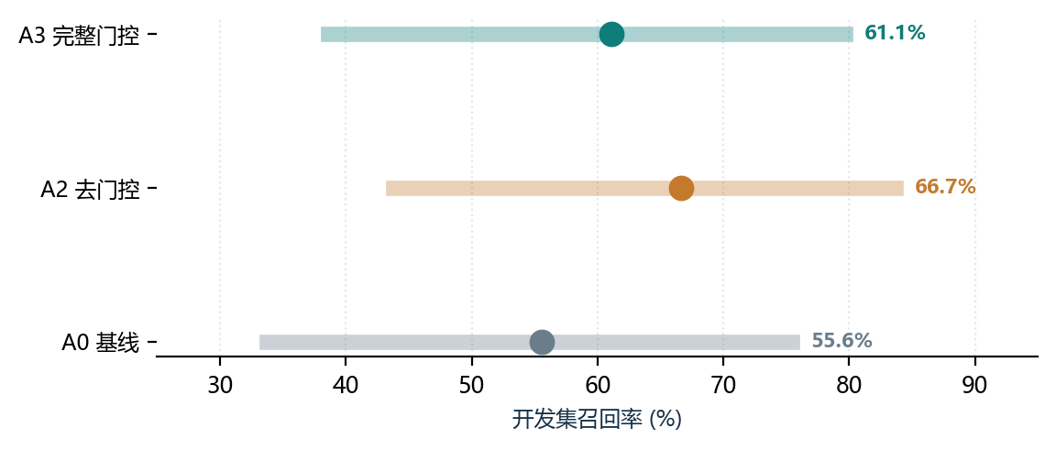
图 4 A2 与 A3 的召回 95% 置信区间显著重叠
A2 与 A3 的置信区间大面积重叠（43.8%–83.7% 与 38.6%–79.7%），1 个匹配的差异约为 5.6 个百分点，远小于区间宽度。因此在当前样本量下，不能判定 A2 与 A3 在静态图上存在实质优劣。
定稿选择 A3 的依据是：其一，在同一视频 ROI 抽样中 A3 的匹配数更高（8/15 对 6/15），说明 P4 跨尺度条件在帧间尺度变化场景中更有利；其二，门控仅增加 0.39% 的参数。这是工程取舍，而非“A3 全面优于 A2”的结论。
6.4 观察模式与召回—代价权衡
同一模型可通过调整输入分辨率与复核策略，在召回与耗时之间取舍：
观察模式 | 阈值 | TP/FP/FN | 精确率 | 召回率 | F1 | 耗时(ms)
标准 640 | 0.25 | 11/2/7 | 84.6% | 61.1% | 0.710 | 48.7
标准 640 | 0.15 | 12/3/6 | 80.0% | 66.7% | 0.727 | 51.0
高分辨率 960 | 0.25 | 14/6/4 | 70.0% | 77.8% | 0.737 | 120.9
高分辨率 960 | 0.15 | 15/7/3 | 68.2% | 83.3% | 0.750 | 116.9
局部复核 640 | 0.25 | 13/2/5 | 86.7% | 72.2% | 0.788 | 233.2
局部复核 640 | 0.15 | 14/3/4 | 82.3% | 77.8% | 0.800 | 210.7
表 11 观察模式与阈值的召回—代价对照（开发集，CPU）
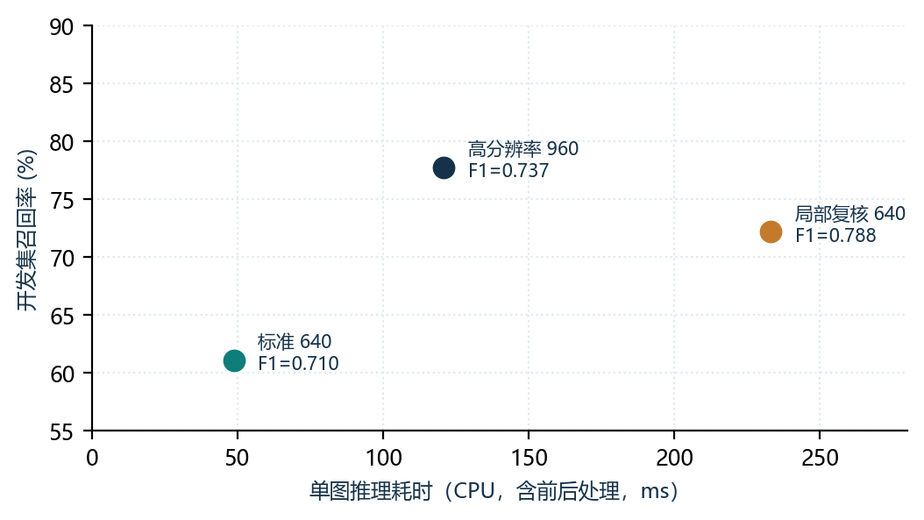
图 5 观察模式在召回率与耗时之间的权衡
提高输入分辨率是提升召回最有效的手段：960 输入使召回从 61.1% 提升至 77.8%，代价是耗时约 2.5 倍；局部复核模式在 F1 上表现最好（0.800），耗时约 4.3 倍。降低阈值收益有限，且会增加误检。因此系统默认采用标准模式以保证交互响应，对可疑点位由人工主动切换到高分辨率或局部复核。
表 11 耗时为 CPU 环境实测，GPU 环境会显著更低；两种设备的数字不可直接比较。以上结果仍来自已参与调参的开发集。
6.5 能力边界：尺寸与失效情形
按目标在原图中的短边尺寸分箱统计（共 978 个标注框）：
尺寸分箱 | 标注框数 | 检出数 | 召回率
短边<8px | 50 | 50 | 100.0%
8-16px | 381 | 376 | 98.7%
16-32px | 461 | 459 | 99.6%
32-64px | 71 | 68 | 95.8%
>=64px | 15 | 13 | 86.7%
表 12 按原图短边尺寸的召回分布
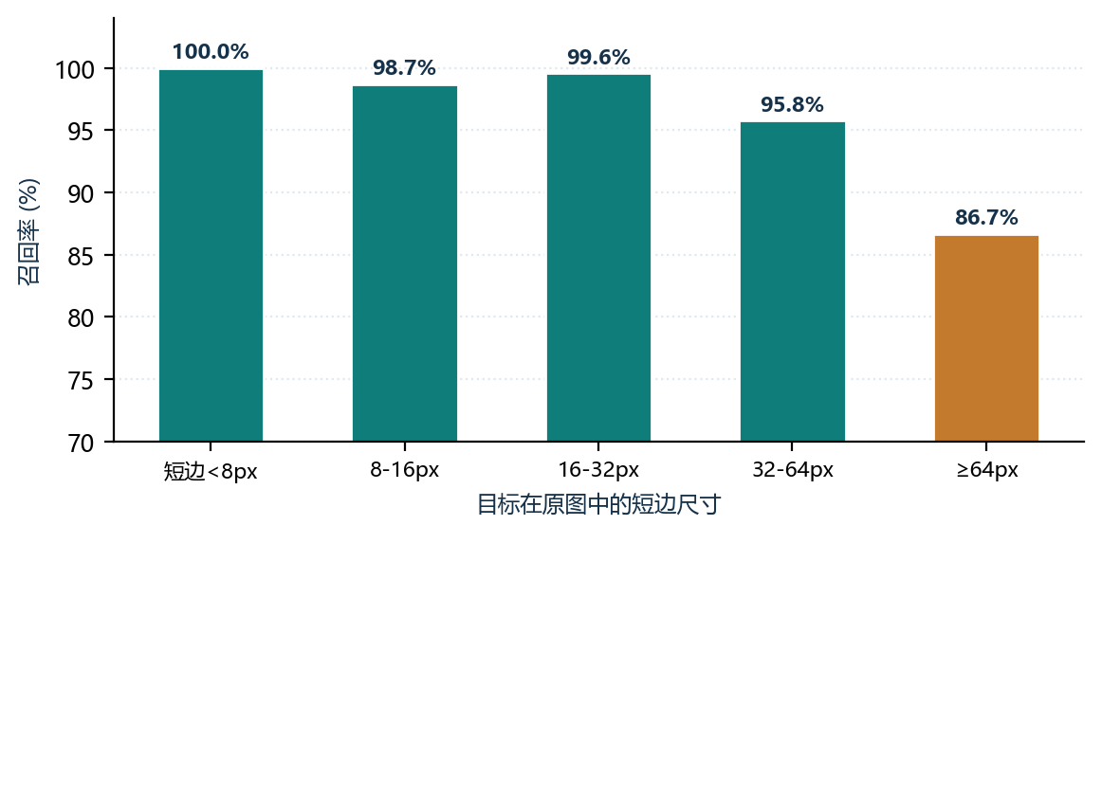
图 6 尺寸—召回关系（训练集内统计，非泛化结论）
其中短边不足 8 像素的标注框共 48 个，短边中位数为 17.5 像素。值得注意的是，尺寸大于 64 像素的目标召回反而下降，这与近景目标易被画面边缘裁切、形状拉长导致框贴合度下降有关，属于可解释的边界失效。
6.6 典型失效案例
为避免只呈现有利样本，本节列出开发与训练数据中的真实失效案例。图中绿色框为人工标注，橙色框为模型预测。
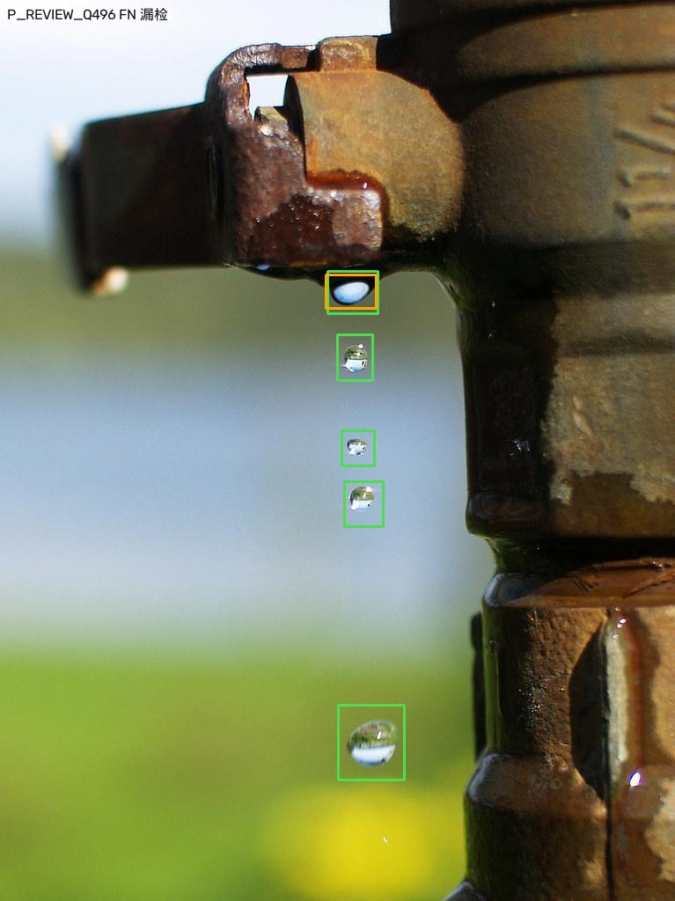
图 7 同图内尺度差异导致的部分漏检：5 个标注仅检出顶部 1 个
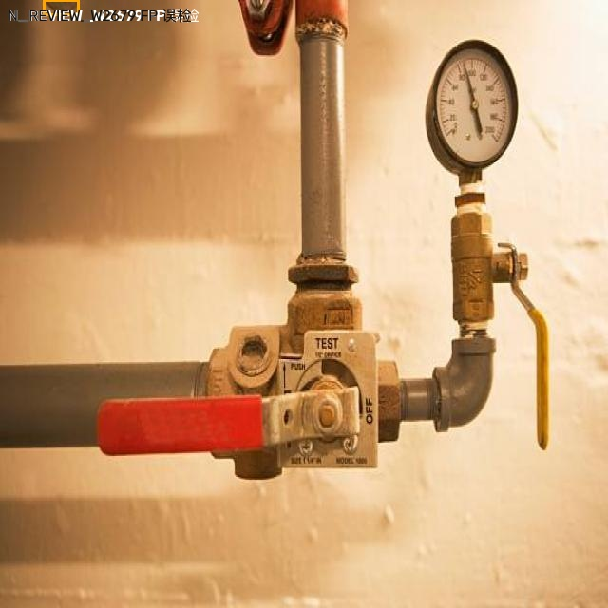
图 8 金属高光与阀件边缘引起的误检（该图无标注目标）
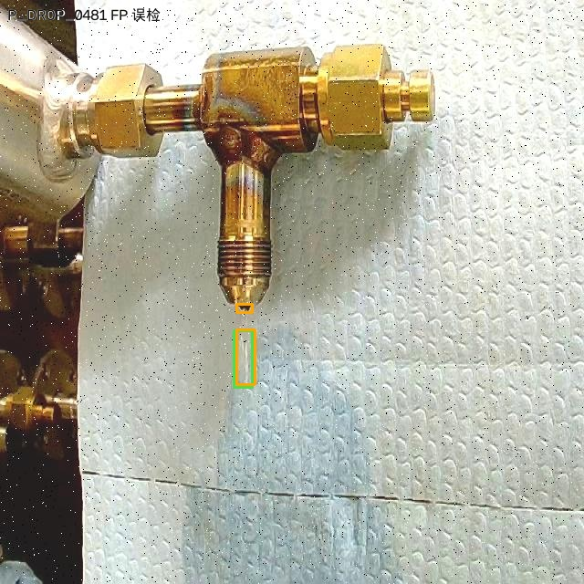
图 9 同一滴水产生两个检测框（小框重复检测）
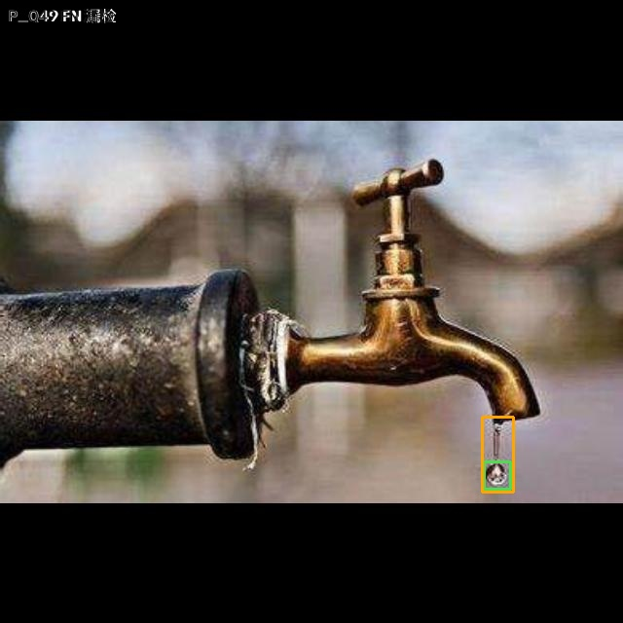
图 10 框位置偏差导致同一目标同时计入 FP 与 FN
6.7 系统界面与复核流程
工作台采用四视图结构：智能检测工作台、事件与人工复核、任务与巡检记录、模型与实验说明。所有数值均来自本地后端实时数据，无数据时显示空态而非填充模拟值。
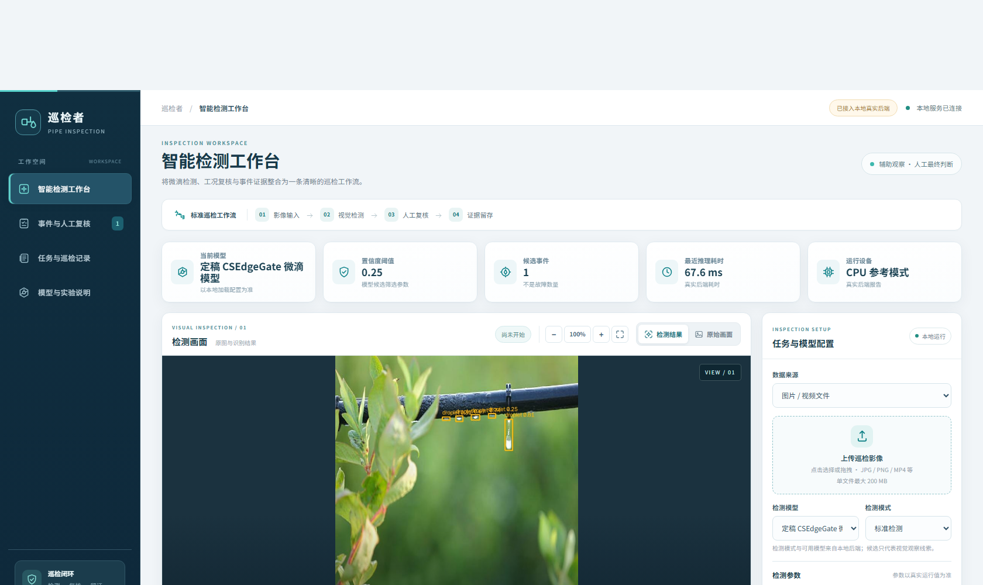
图 11 智能检测工作台：检测结果、设备与耗时均来自后端实测
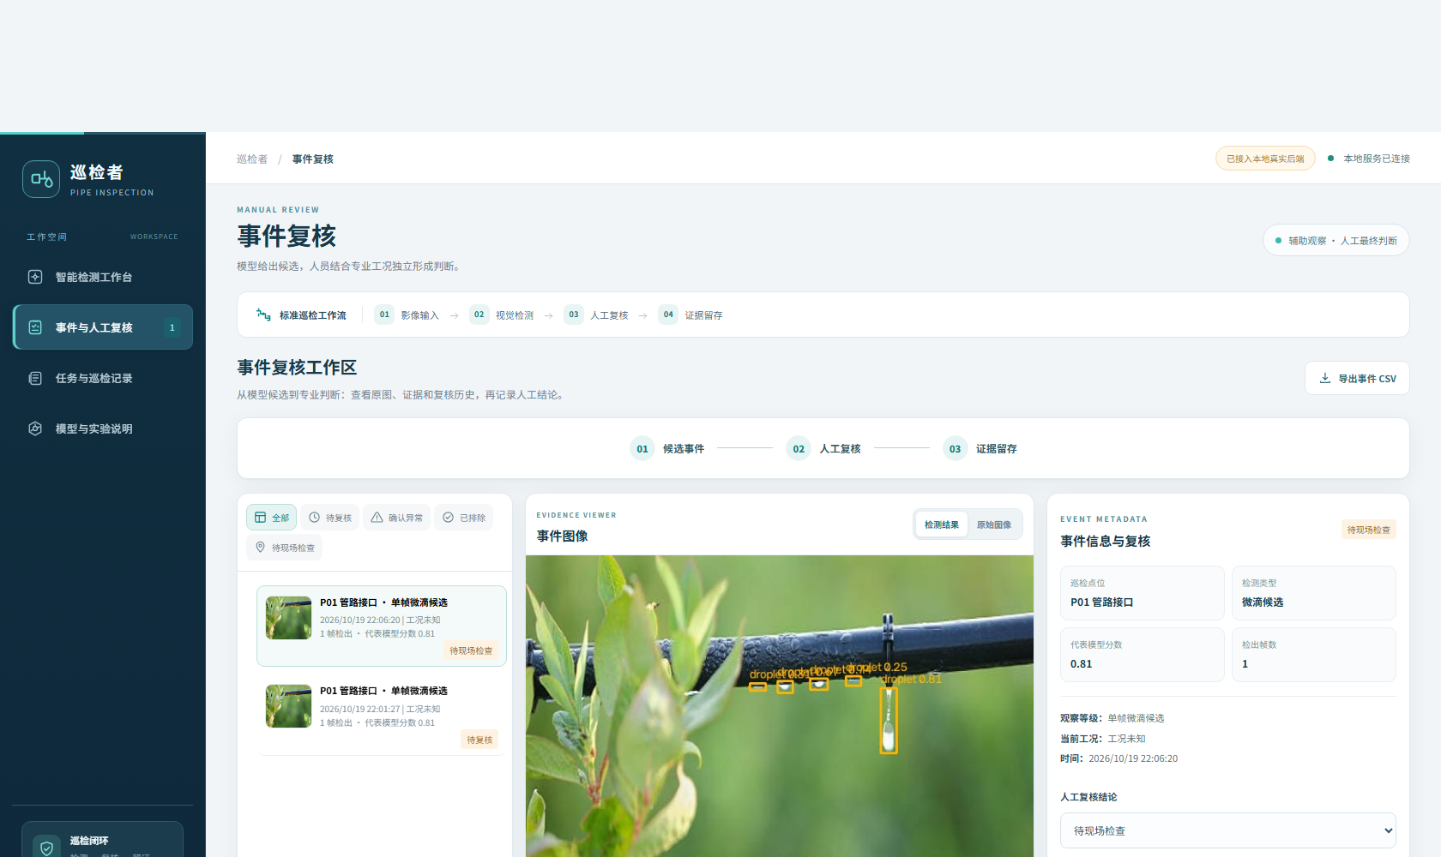
图 12 事件与人工复核：候选清单、证据图像与复核表单三栏联动
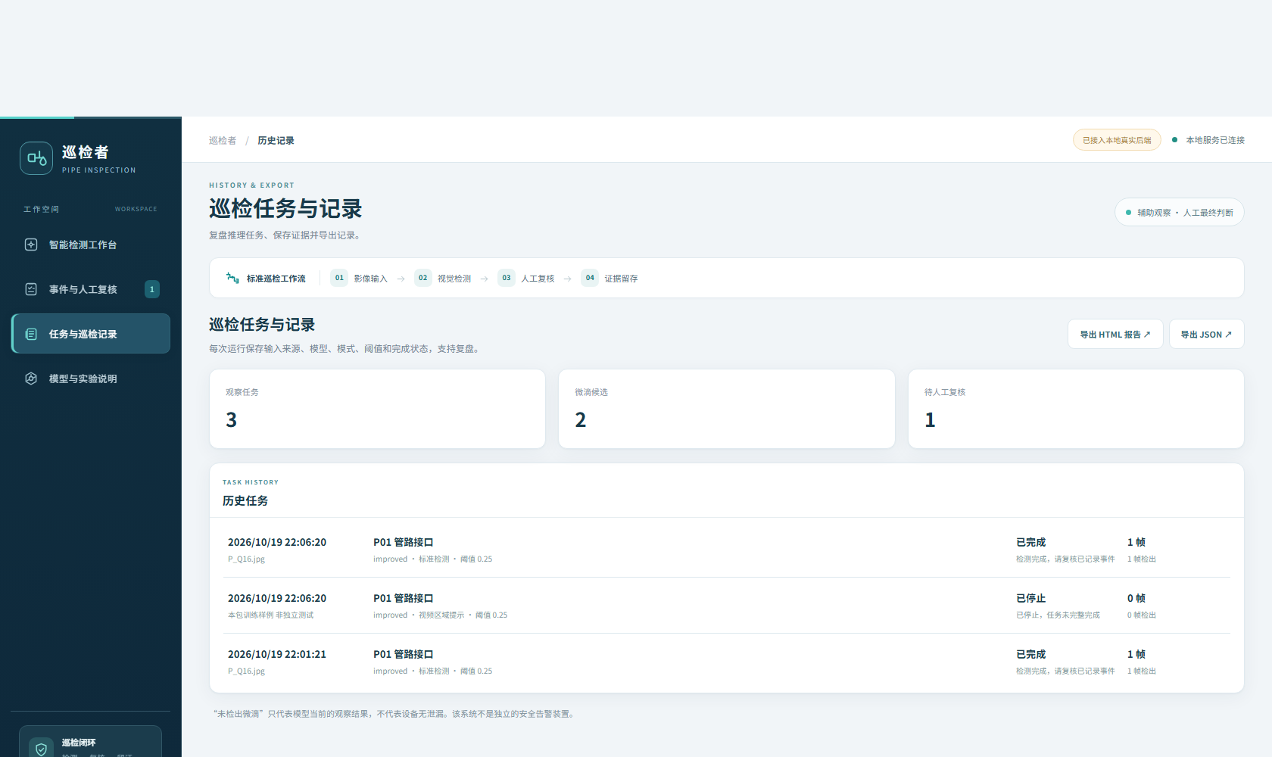
图 13 任务与巡检记录：任务状态、模型配置与导出入口
七、总结与展望
7.1 当前结论
项目完成了以 YOLOv8n 与 CSEdgeGate 为核心的微滴检测软件系统，并将图片局部复核、视频区域提示、事件证据与人工判断串联为可运行闭环。对轮机工程实训的适配体现在目标定义、工况解释与复核记录，而不只是把通用检测框叠加在机舱照片上。
当前证据支持：系统流程可运行、定稿权重可加载、内部图片结果可追溯、软件工程验证全部通过。算法层面，A3 相对基线在内部指标上存在改善与取舍，后续多项尝试并未稳定提高结果；报告保留这些负结果，不把所有研究模块写入正式方案。
7.2 局限与失败情形
- 数据主要来自少数固定画面及公开来源，设备编号与拍摄批次信息不完整；微滴框、细颈与反光的标注口径仍需独立人工验收。
- 低照度、强颗粒、运动模糊、远景极小目标与移动镜头均可能造成漏检或误检。
- 模型把可见独立水滴作为目标，无法仅凭水滴判断设备异常；正常出水也可能产生正确检出的水滴。
- 尚无完整事件级真值，不能报告可靠的事件漏检率、每分钟误报数或首次发现延迟。
- 训练脚本与完整消融日志未随交付包提供，训练流程不具备完整复现条件。
7.3 后续验证安排
按优先级排序，后续工作包括：
- 由实际验收人员统一“可辨独立滴、清晰细颈与不确定亮点”的规则，形成带版本记录的标注。
- 按真实物理设备与独立拍摄批次建立封存测试集，仅评测一次，用于报告独立泛化结果。
- 在同一数据划分与训练条件下补做多随机种子的公平消融，报告均值与波动区间。
- 开展小规模轮机工程实训观察研究，记录任务完成时间、判断正确性与证据解释质量。
- 在上述工作完成后，再对接机器人图像流与点位信息，验证移动视角、时间同步与端侧性能。
八、附录
8.1 关键文件与模型索引
材料 | 包内位置
定稿模型权重 | 模型/best.pt
模型指纹 | SHA-256 f6c4f73e9bf20ffe2b1e29a3651d948074242839429ef6df2a14ee6b0eefc4d3
核心算法模块 | YOLOv8n_微滴算法_V8_20261016/csedgegate.py
结构配置 | YOLOv8n_微滴算法_V8_20261016/configs/A0.yaml – A7.yaml
局部复核 | YOLOv8n_微滴算法_V8_20261016/local_zoom_review.py
巡检系统 | 管路巡检系统_20261016/patrol.py
前端界面 | 管路巡检系统_20261016/web/
数据与标签 | 管路微滴训练集_V1/
工程验证记录 | _00_工作区/测试与证据/
表 13 关键文件索引
8.2 运行方式
本机运行（端口 7862）：
- GPU 环境：运行 python 运行工作台.py，或双击 启动GPU工作台.bat。
- CPU 参考模式（无 NVIDIA 显卡时）：使用 _00_工作区/测试与证据/workbench_cpu.py 启动。
- 浏览器访问 http://127.0.0.1:7862。
环境自检：依次运行 检查文件.py（完整性）与 检查运行环境.py（依赖与模型加载）。
8.3 复现说明
推理复现：交付包内含隔离的 Ultralytics 源码副本与自定义模块，安装 PyTorch 与基础依赖后即可复现检测结果；模型权重的 SHA-256 可用于校验一致性。训练复现：训练脚本未随轻量包提供，本报告不宣称训练流程可完整复现。
8.4 参考资料
[1] 2026 第八届全球校园人工智能算法精英大赛算法创新赛竞赛规则，2026 年 5 月版。
[2] Ultralytics. YOLOv8 documentation. https://docs.ultralytics.com/models/yolov8/
[3] Takikawa T, Acuna D, Jampani V, Fidler S. Gated-SCNN: Gated Shape CNNs for Semantic Segmentation. ICCV, 2019: 5229–5238.
[4] Wilson E B. Probable inference, the law of succession, and statistical inference. Journal of the American Statistical Association, 1927, 22(158): 209–212.

